

# Agencia

Author: re.figlie

Date: 2022-09-25

# Agencia (Model)

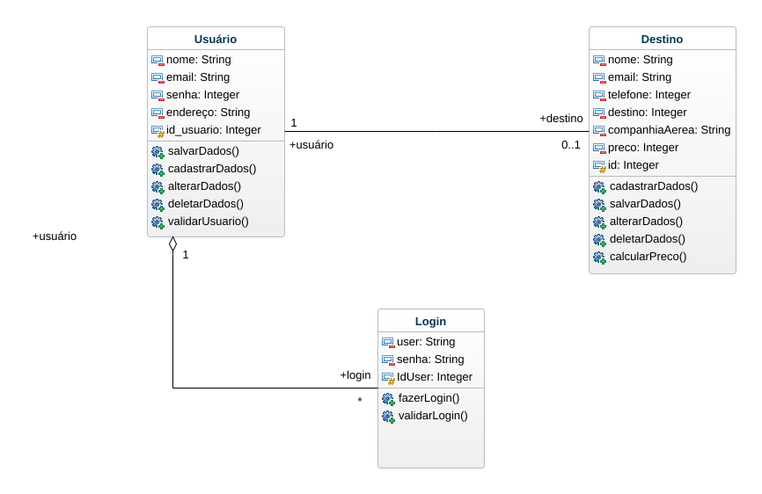

class-diagram

## Destino (Class)

In Agencia

|  |
| --- |
| Attributes |
| nome : String [1] |
| email : String [1] |
| telefone : Integer [1] |
| destino : Integer [1] |
| companhiaAerea : String [1] |
| preco : Integer [1] |
| id : Integer [1] |

|  |
| --- |
| Operations |
| cadastrarDados |
| salvarDados |
| alterarDados |
| deletarDados |
| calcularPreco |
| Associations |
| Usuário_Destino - usuário : Usuário [1] - see definition |

## Login (Class)

In Agencia

|  |
| --- |
| Attributes |
| user : String [1] |
| senha : String [1] |
| IdUser : Integer [1] |
| Operations |
| fazerLogin |
| validarLogin |
| Associations |
| Usuário_Login - usuário : Usuário [1] - see definition |

## Usuário (Class)

In Agencia

|  |
| --- |
| Attributes |
| nome : String [1] |
| email : String [1] |
| senha : Integer [1] |
| endereço : String [1] |
| id_usuario : Integer [1] |
| Operations |
| salvarDados |
| cadastrarDados |
| alterarDados |

|  |
| --- |
| Operations |
| deletarDados |
| validarUsuario |
| Associations |
| Usuário_Destino - destino : Destino [0..1] - see definition |
| Usuário_Login - login : Login [*] - see definition |